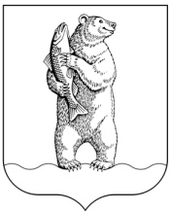

Муниципальное бюджетное образовательное учреждение
«Средняя общеобразовательная школа №1 города Анадыря»

Научно-исследовательская работа
Алфавит и математические ребусы
(раздел сборника занимательных задач «Математический сундучок»)





Выполнила:
Стукалкина Вероника Викторовна, учащаяся 8-1 класса
Руководитель:
Киншова Ольга Васильевна, учитель физики и математики

г. Анадырь
2017 год

Содержание:

Введение |  |  | с. 3-4
1. Теоретическая часть:
 | 1.1 История создания алфавита |  | с. 5-7
 | 1.2 Значение алфавита для человека |  | с. 8
 | 1.3 История создания математических ребусов |  | с. 9
 | 1.4 Правила составления и разгадывания математических ребусов |  | с. 9-10
2. Исследовательская часть |  |  | с. 11-13
3. Заключение |  |  | с. 14
Список литературы и интернет - ресурсов |  |  | с. 15
Приложения
 |  | Приложение 1 | с. 16
 |  | Приложение 2 | с. 17-22
 |  | Приложение 3 | с. 23

Введение
Алфавит - вот ключ к ответам,
Ведь ответы в словарях.
И воспользуйся советом:
Знанья - свет во всех делах.

Первой попыткой сохранить слово была картинка. Понадобились сотни лет для того, чтобы она стала знакома - условным сочетанием черточек, клинышков и линий. Но что нужно было сделать, чтобы тебя поняли? Рисовать каждый предмет? Каждое слово? Чем, как не языком, мы пользуемся каждый день? А, как известно, в языке есть такое понятие как алфавит.
Сегодня мы воспринимаем алфавит как должное, забывая о том, какое это необыкновенное изобретение. Ценность алфавита заключается в изящной простоте, в способности выражать звуки с помощью отдельных букв. Хорошее знание алфавита помогает человеку в жизни.
Продолжая работать над новыми главами своего сборника занимательных задач «Математический сундучок», я обнаружила, что в последнее время большой популярностью пользуются математические ребусы с использованием букв алфавита.
Миллионы людей во всех частях света любят разгадывать ребусы. И это не удивительно. Ведь ребусы тренируют память, обостряют сообразительность, вырабатывают настойчивость, способность логически мыслить, анализировать и сопоставлять.
Ребусы во все времена вызывали живой интерес, многие ученые, мыслители, педагоги не только увлекались ими, но и создавали различные по тематике и степени сложности ребусы.
Это великолепная гимнастика для ума! Разгадывая ребусы можно не только узнать много интересных вещей из разных областей культуры и науки, обогатить свой словарный запас, но и помочь себе развить свою собственную речь. В этом и заключается актуальность моей работы.
Гипотеза: Если заниматься составлением ребусов, можно ли определить, какая буква алфавита самая нужная? Способствует ли это развитию математических способностей.
Цель: изучить методы, приемы составления математических ребусов, научиться решать и составлять математические ребусы.
Задачи:
- Изучить историю создания алфавита и его значение для человека;
- Изучить историю создания математических ребусов, правила составления и разгадывания ребусов;
- Составить собственные ребусы с учетом значимости букв алфавита.
Объект изучения: алфавит и математические ребусы
Предмет изучения: методы и способы решения и составления математических ребусов.
Методы исследования: изучение различных источников информации, анализ, обобщение и систематизация материала.
Практическая значимость моей исследовательской работы заключается в том, что ребусы моего сборника «Математический сундучок» могут быть использованы не только на уроках и кружках по математике, но и русского языка для развития познавательного интереса, творческой самостоятельности учащихся и обогащения словарного запаса.

1. Теоретическая часть
1.1 История создания алфавита
Родина письма считается Древний Восток. Наиболее древней считается письменность шумеров. Она появилась в 3300 году до нашей эры. Ранняя шумерская письменность возникла в виде простых рисунков - пиктограмм.
Постепенно рисунки, с помощью которых передавался смысл сообщения, становились все проще и условнее, превратившись, наконец, из рисунков в символы, обозначающие какое-либо понятие. Именно такой формой письменности были египетские иероглифы, состоящие из серии рисунков.
Вавилоняне, как и все древние народы, не писали, а рисовали. Но так как они рисовали на очень неудобном материале - на глине, - рисунки у них получались угловатые. Вместо кружка, например, у них получался квадрат. С течением времени рисунки, и символы начали соотноситься не с целым понятием, а отдельным звуком, и из набора этих звуковых символов стало возможно складывать слова. Позже из таких наборов звуковых символов сложились алфавиты различных языков.
Алфавит, используемый в Европе, был составлен финикийцами. Финикийцы разработали очень быструю и полную письменность. Она состояла из двадцати двух букв, представляющих двадцать две согласных их языка. Гласные буквы впервые появились в письменности древних греков и римлян.
Первый «настоящий» алфавит, в котором присутствовали как согласные буквы, так и самостоятельные знаки для гласных букв, был греческим. Греки использовав финикийский алфавит заменили в нем несколько согласных на гласные. С этим алфавитом мы знакомимся в школе. Из курса физики: α (альфа) - лучи, β (бета) - лучи, γ (гамма) - лучи, число π (пи), ρ(ро)-плотность вещества, ν(ню) - частота, λ (ламбда) – длина волны, ω(омега) – частота колебаний и так далее.
Позднее римляне приспособили греческий алфавит к своему языку, латинскому. От греческого и римского произошли все современные алфавиты, включая английский. У греческого алфавита множество младших братьев, среди них и наша азбука, французский, немецкий, английский и другие алфавиты – это братья близнецы, все они используют латинские буквы.
Алфавиты же русского, украинского, белорусского, болгарского, сербского языков называются кириллицей, в честь святого Кирилла. А почему?
Алфавит – это все буквы русского языка, расположенные в определенном порядке. Каждая буква в алфавите имеет свое строго определенное место и свое название. Слова азбука и алфавит обозначают одно и то же. Слово алфавит пришло к нам из греческого языка. Оно образовано от названий первых двух букв греческой азбуки: «альфа» и «вита». Слово азбука пришло к нам из старославянского языка. Оно образовано от названий первых двух букв старославянского алфавита: «азь» и «буки». Написание, форма и количество букв с течением времени постоянно менялось, но сейчас мы имеем русский алфавит, состоящий из 33-х букв. Люди общаются друг с другом при помощи слов. Слова же составлены из букв. Буквы складываются в различные слова, и именно слова дают нам понятие о том или ином предмете или событии. Русский алфавит произошел от славянского, созданного братьями Кириллом и Мефодием. Славянская азбука «молодая». Ей немного более «тысячи ста лет». Ведь она была создана в середине IX века.
Было это в 863 году. Просвещенные братья Кирилл и Мефодий прибыли из Греции в земли славян и начали проповедовать христианство на языке местного населения. В то время у славян не было письменности, и поэтому нашим предкам приходилось записывать свою речь буквами греческого алфавита. Однако это было довольно неудобно ведь многие звуки нашего языка настолько своеобразны и специфичны, что для их обозначения не подходила ни одна греческая буква.
Братья Кирилл и Мефодий, впоследствии были канонизированы Русской православной церковью как святые. Они – первоучители славянской письменности. День памяти святых Кирилла и Мефодия стал теперь в России традиционным. 24 мая – день славянской письменности. Кирилл и Мефодий открыли для славянского мира эпоху литературного языка.
В первой славянской азбуке было 36 букв. Название каждой буквы не таким коротким, как сейчас: «а», «бэ», «вэ» и так далее, а состояло из целого слова:
Г - «глагол» Л – «людие»
Д – «добро» М – «мыслете»
Ж – «живете» П – «покой»
N – «наш» С – «слово»
Т – «твердо» Y - «червь»
И так далее.
Почему букву назвали буквой?
Сергей Есенин пишет о том, что «исследователи древнерусской письменности забыли, что народ живет больше устами, чем рукой и глазом. Устами он сопровождает почти весь фигурный мир в его явлениях, и если берется выражать себя через средства, то этот образ всегда конкретен». Девиз Есенина: «Все от древа», так как «древо – это жизнь». Азбуку, когда она только появилась, русский народ называл ласково, по – домашнему «абевегой», буквенницой. Само слово «буква», по мнению Евгения Осетрова, произошло от буквенной ветви. Название дерева попало в праславянский язык. Из бука – дерева вырезали дощечку и наносили на нее письменные знаки, которые потом стали называться буквами.
Язык науки
Около 70% заявок на научные открытия и изобретения отклоняются, так как в них предлагаются уже известные вещи. В настоящее время книги по науке и технике издаются на разговорных языках: 60% – на английском, 10% – на немецком, 10% – на русском, на французском менее 10%. Но английский без труда понимают лишь 35% учёных во всём мире. Получается, чтобы знать всё о научно-технической информации своевременно, учёный должен владеть несколькими иностранными языками, на их изучение потратить самое плодотворное время своей молодости.
Многие мыслители и учёные разных времён предлагали создать универсальный международный язык – среди них Л.Н. Толстой и Максим Горький, Ромен Ролан и Герберт Уэллс, К.Э. Циолковский. Наибольшую популярность среди всевозможных искусственных языков завоевал язык эсперанто. Его алфавит насчитывает 28 букв, из которых 5 гласных. Грамматика содержит 16 правил и ни одного исключения, эсперанто можно выучить за несколько часов. Сотни журналов издаются на языке эсперанто.
Интересные факты о буквах:
Буква О - чаще всего встречается в текстах.
Буква Ф - реже всего встречается в текстах.
В сказке «О рыбаке и рыбке» Александра Сергеевича Пушкина нет ни одной буквы Ф. А в сказке «О царе Салтане» только в одном слове ФЛОТ, но оно не русского происхождения. В русском словаре В.И. Даля слов на букву ф всего – 277 .
Буква Ъ - «Самая дорогая буква в книге» - так называл Л. Успенский твёрдый знак. Почему? Он ведь так редко употребляется на письме, исправно выполняет важную работу разделительного знака. Но так было не всегда.
Учёные подсчитали, что из 2080 страниц романа Л.Н. Толстого «Война и мир» приблизительно 70 занимает эта бесполезная буква, которая по правилам старой орфографии должна стоять в конце каждого слова, после твёрдого согласного.
Буква Ё - это загадочная и очень интересная буква. Она употребляется для обозначения ударного звука, который в той же самой морфеме (корне, суффиксе или окончании) в безударном положении передаётся буквой ё. Берёза - березняк, нёс - несу, чёрный - чернота и т. д.
Буква Я - местоимение «я» было вовсе не последней буквой алфавита, а наоборот – первой; буква А называлась «АЗЪ» (то есть «я»). (Буква же Я появилась много позже.).
Из букв слагаются слова.
Самое длинное слово переосвидетельствование содержит 23 буквы. Самое длинное слово из разных букв - разгильдяйство содержит 14 букв. В слове четырёхугольник – на одну букву больше, но оно составное. Интересно, что слово дикость – это самое длинное слово, в котором буквы идут в алфавитном порядке.
Одно и то же по написанию слово может иметь разный смысл в зависимости от слов, стоящих рядом в предложении.

1.2 Значение алфавита для человека
Алфавит - буквы, выстроенные по особому порядку, - не просто графическое изображение, а логическая стройная система.
Знание расположения букв в алфавитном порядке сопровождает человека на протяжении всей жизни, позволяет оптимизировать трудовые процессы, сократить время на поиск информации, приучает к строгой логике.
Несколько распространённых примеров использования алфавитного порядка:
- список учащихся в классных журналах,
- вся номенклатурная документация во всех учреждениях и фирмах,
- словари и справочники всех типов и направлений,
- оформление списков используемой литературы в рефератах, курсовых и дипломных,
- титры в кинофильмах (перечень актёров) и т.п.
Изобретение человеком письма, как системы фиксации речи для передачи ее в пространстве и во времени явилось одним из самых важных открытий, во многом определившим прогресс современного общества. Главное достоинство письма заключается в том, что оно позволяет преодолеть барьер времени, дает возможность общаться людям разных поколений, передавать потомкам свои знания о мире. В настоящее время изобретено множество уникальных технических средств, приспособлений, с помощью которых можно передавать, или транслировать человеческую речь на расстоянии или во времени: современный человек повсеместно использует телефон, радио, телевидение и целый ряд других средств массовой коммуникации. Однако все эти технические приспособления были изобретены лишь в ХХ веке, а до этого люди общались друг с другом с помощью письма - писали друг другу письма, создавали различные деловые бумаги (документы), фиксировали свои знания и переживания в книгах.
Дифференциация человеческой деятельности привела к тому, что в настоящее время существуют тексты, которые предназначены именно для зрительного восприятия, или чтения, они содержат чрезвычайно сложную, системно и логически организованную информацию, которую невозможно полностью освоить при прослушивании, необходимо иметь возможность прочитать ее. Несмотря на огромные достижения, научно-технический прогресс в области накопления, хранения и передачи информации, человечество до настоящего времени так и не придумало другой системы, равной письму и способной в той же мере выполнять эти функции.

1.3 История создания математических ребусов
Ребусом называется загадка, состоящая из изображений разных предметов (часто вперемежку с буквами, цифрами и музыкальными нотами), названия которых не обозначают понятий, выражаемых подлежащими разгадке словами, но сходны с ними по произношению или созвучию (без всякого отношения к правописанию), головоломка, в которой скрыты слова, фразы и даже небольшие рассказы.
Слово “ребус” происходит от латинского слова “res” — “вещь”. Ребус - одна из самых популярных и распространённых игр. В ребусе можно зашифровать пословицы, поговорки, отрывки из стихотворений, отдельные фразы и слова.
Решить ребус — значит “перевести” всё, что он содержит, в буквы, составляющие осмысленное слово или предложение.
Так, например, изображенные в ребусах конь, чай, тесьма, розы читаются: кончайтесь морозы; лоб, нули — лопнули и т. п.
Первые известные рукописные сборники ребусов относятся к концу XV или началу XVI в. В 1582 г. появился первый печатный их сборник под заглавием "Les Bigarurres du Seigneur des Accords", имевший большой успех и выдержавший несколько изданий. Автором его был Этьенн Табуро (1548—1590). Его книжка представляет собой целый трактат о ребусах, но рисунков в ней не более 16. Большинство остальных ребусов Табуро передает в форме шутливых рассказов. Из Франции мода на ребусы перешла в Англию, Германию и Италию, но ни в одной из этих стран не получила широкого развития. В России он появился в 1845 г. в журнале "Иллюстрация". Ребусы рисовали даже известные художники, как М. П. Клодт, H. H. Карамзин; особенно удачными считаются ребусы И. И. Волкова (в "Ниве").

1.4 Правила составления и разгадывания ребусов
Ребус хоть и носит развлекательный характер, но составление ребуса – это умственный труд. Правила составления ребусов одновременно являются и правилами их разгадывания. Вот они:
- слово или предложение делится на такие части, которые можно изобразить в виде рисунка;
- названия всех изображённых на рисунке предметов нужно читать только в именительном падеже;
- если предмет на рисунке перевернут, его название читают справа налево;
- если слева от рисунка стоят запятые (одна или несколько), то не читаются первые буквы слова. Если запятые стоят после рисунка, справа от него, – не читаются последние буквы;
- если над рисунком изображена зачёркнутая буква, ее надо исключить из названия предмета;
- если над рисунком стоят цифры, буквы следует читать в указанном порядке;
- если рядом с зачёркнутой буквой написана другая, ее следует читать вместо зачёркнутой. Иногда в этом случае между буквами ставится знак равенства;
- если часть слова произносится как числительное, в ребусе она изображается цифрами и числами (05 – опять; 100Г – стог);
- отдельные слоги в ребусе можно изображать при помощи нот.
- такие слова, как перед, над, на, под, за, при, у, о, в, как правило, в ребусах рисунком не изображаются, но выявляются из соответствующего положения букв и рисунков. Такие части слова как с, к, из, от, по, и можно рисунком не изображать, а использовать их в качестве предлогов или союзов, указывающих отношение одного элемента ребуса к другому.
- если у рисунка нет никаких дополнительных знаков, следует учитывать только первую букву названия изображённого предмета;
- многие части зашифрованных слов обозначают соответствующим расположением букв и рисунков.
Одна из главных трудностей при разгадывании ребусов – умение правильно назвать изображённый на рисунке предмет и понять, как соотносятся между собой фрагменты рисунка. Кроме знания правил, нужны еще смекалка и логика. Познакомившись с правилами составления ребусов и поупражнявшись в отгадывании наших, вы можете попытаться составить свои собственные.

2. Исследовательская часть:
Исследуя связь между буквами алфавита и математическими ребусами, я составила и провела анкетирование среди учащихся 7-9-х классов.
В опросе участвовало 156 учащихся.
Из диаграммы видно, что разгадывание ребусов привлекает только 42 % учащихся, стольким же не нравятся ребусы, а 16 % учащихся ими не интересуются.

Несмотря на то, что ребусы у большинства ребят интереса не вызывают, но 72 % учащихся знают, что собой представляют ребусы, лишь 5% - не имеют представления о таких ребусах.

Ответ на следующий вопрос показал, что большинство (78%) учащихся уверены в том, что математика и русский язык никак не связаны, хотя 66% учащихся считают иначе, а 17 % затрудняются ответить.

Среди всех букв алфавита, 69 % учащихся выделяют букву «а», как чаще всего встречающуюся и 31 % называют другие буквы, к которым относятся: о, н, и, е, р

Изучая алфавит, я провела следующее исследование: выбрала текст из 50 строк художественной и технической литературы.
№ | Буквы | Сколько раз встретилась в художественном тексте | Чаще всего встречается буква (%) | Сколько раз встретилась в техническом тексте | Чаще всего встречается буква (%) | Как считают учёные | Как считают учёные(%)
1 | А | 219 | 7,6 | 201 | 8,04 | 62 | 6,9
2 | Б | 198 | 6,8 | 190 | 7,6 | 14 | 1,6
3 | В | 181 | 6,3 | 87 | 3,5 | 38 | 4,2
4 | Г | 52 | 1,8 | 58 | 2,3 | 13 | 1,4
5 | Д | 165 | 5,7 | 64 | 2,2 | 25 | 2,8
6 | Е | 197 | 6,8 | 205 | 8,2 | 65 | 7,2
7 | Ё | 5 | 0,2 | 0 | 0 | 7 | 0,8
8 | Ж | 7 | 0,2 | 2 | 0,08 | 7 | 0,8
9 | З | 16 | 0,6 | 41 | 1,6 | 16 | 1,8
10 | И | 237 | 8,2 | 203 | 8,12 | 62 | 6,9
11 | Й | 27 | 0,9 | 5 | 0,2 | 10 | 1,1
12 | К | 129 | 4,5 | 121 | 4,2 | 28 | 3,1
13 | Л | 151 | 5,2 | 117 | 4,7 | 35 | 3,9
14 | М | 109 | 3,8 | 89 | 3,6 | 26 | 2,9
15 | Н | 170 | 5,9 | 120 | 4,8 | 53 | 5,9
16 | О | 245 | 8,5 | 230 | 9,2 | 90 | 10
17 | П | 101 | 3,5 | 106 | 4,2 | 23 | 2,6
18 | Р | 94 | 3,2 | 189 | 7,6 | 40 | 4,4
19 | С | 137 | 4,7 | 108 | 4,3 | 45 | 5
20 | Т | 163 | 5,6 | 170 | 6,8 | 53 | 5,9
21 | У | 203 | 7,0 | 116 | 4,7 | 21 | 2,3
22 | Ф | 0 | 0 | 4 | 0,2 | 2 | 0,2
23 | Х | 1 | 0,03 | 0 | 0 | 9 | 1
24 | Ц | 0 | 0 | 3 | 0,12 | 4 | 0,4
25 | Ч | 2 | 0,07 | 9 | 0,4 | 4 | 0,4
26 | Ш | 10 | 0,3 | 7 | 0,3 | 6 | 0,7
27 | Щ | 1 | 0,03 | 0 | 0 | 3 | 0,3
28 | Ъ | 15 | 0,5 | 9 | 0,4 | 5 | 0,5
29 | Ь | 29 | 1,0 | 17 | 0,7 | 16 | 1,8
30 | Ы | 9 | 0,3 | 23 | 0,9 | 9 | 1
31 | Э | 0 | 0 | 0 | 0 | 3 | 0,3
32 | Ю | 3 | 0,1 | 0 | 0 | 16 | 1,8
33 | Я | 18 | 0,6 | 6 | 0,2 | 18 | 2
 |  | 2894 | 100 | 2500 | 100 | 900 | 100
Из таблицы видно, что самые популярные буквы - А,О,И,Е,У. Результаты совпадают с исследованиями ученых.
Затем я исследовала 77 случайных математических ребусов (Приложение 2). Произвела подсчет букв, все данные внесла в таблицу:
№ п/п | Буквы | Сколько раз встретились в тексте
1 | Е | 21
2 | И | 14
3 | А | 13
4 | У | 10
5 | О | 10
6 | Т | 9
7 | Ю,Ш,Г,З,П,Ч | 2
8 | В,Ё,Ф,Ж,Х,Ц,Щ,Ъ,Ы | 0
Таким образом, буквы е, и, а, у, о чаще всего используются при составлении математических ребусов, что подтверждает предыдущее исследование.
Полученные данные подтверждают гипотезу о том, что в математических ребусах действительно есть самые популярные и, значит, нужные буквы.

Сборник занимательных задач «Математический сундучок»,
раздел «Алфавит и математические ребусы»
В сборник «Математический сундучок», включен очередной раздел «Алфавит и математические ребусы», где есть ребусы, которые я уже исследовала, а также составленные мною по результатам моего исследования (Приложение 3).

3. Заключение:
Проведя анализ на самую нужную букву алфавита, я убедилась в том, что буквы а, о, и, е, у действительно являются необходимыми для составления ребусов.
Математика всегда считается трудным к восприятию предметом. Отдельным учащимся с трудом удается запомнить правила, определения и формулы. Способности учащихся к запоминанию учебного материала очень разные. Я убедилась в том, что составление и разгадывание ребусов при изучении математики позволяет учащимся развивать внимание, наблюдательность, логическое и творческое мышление, сделать процесс обучения более интересным.
Суть ребуса — загадка, сформулированная в виде рисунка в сочетании с буквами, цифрами, знаками, символами, фигурами. Решить ребус — значит “перевести” всё, что он содержит, в буквы, составляющие осмысленное слово или предложение.
Все математические ребусы, которые мною исследованы, а также мною составленные вошли в сборник занимательных задач «Математический сундучок» и находятся в разделе «Алфавит и математические ребусы».
Данный сборник можно использовать не только на уроках математики и математических кружках, но и на уроках русского языка, что будет способствовать не только обогащению словарного запаса, но и покажет насколько связь между этими предметами тесная.

Список литературы:
  - Шарыгин И.Ф. «Уроки дедушки Гаврилы, или Развивающие каникулы».
  - Журналы:
    - «Родина» №1-2006г.,
    - «Наука и жизнь» №8-1984г.,
    - «Квант»№3-1992г.
3.И.Ф.Шарыгин, А.В. Шевкин «Задачи на смекалку», Москва, П, 2001
4. Л.М. Лихтарников «Числовые ребусы», Санкт-Петербург «МИК»,1996
5.М.Н.Николаев «Задачи сфинкса», Москва, 1989

Интернет ресурсы:
- http://www.kakprosto.ru/kak-105258-kak-reshat-matematicheskie-rebusy
- http://www.smekalka.pp.ru/math_rebus.html
- https://www.ixtira.tv/learning/rebusy/matematicheskie
- http://www.mypcuk.narod.ru/Solreb.htm

Приложение 1
Анкета
1. Нравится ли вам разгадывать математические ребусы?
2. Встречались ли вам математические ребусы, в которых использованы буквы?
3. Связана ли математика с русским языком, на ваш взгляд?
4. Какая буква, на ваш взгляд, встречается чаще других?

Приложение 2

Сборник занимательных задач «Математический сундучок»
Раздел: Алфавит и математические ребусы
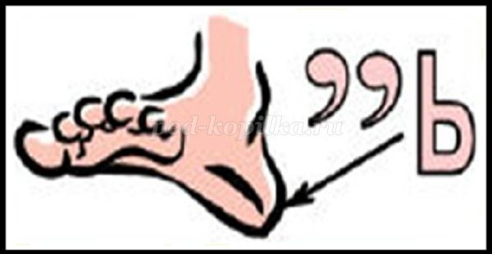
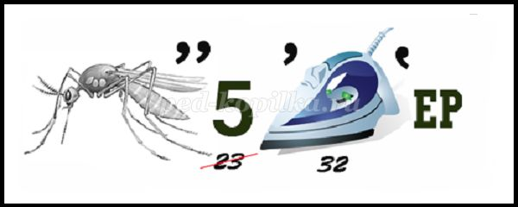

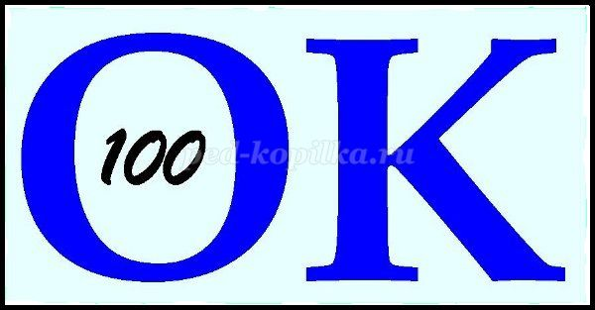
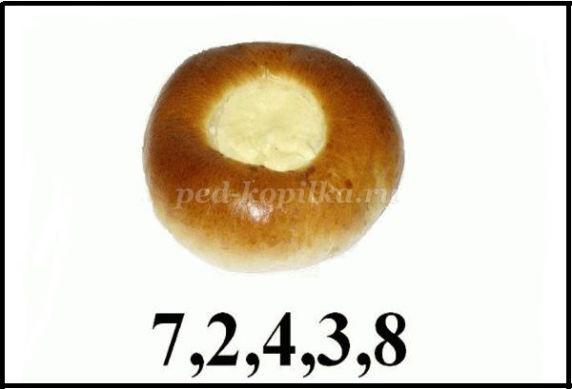
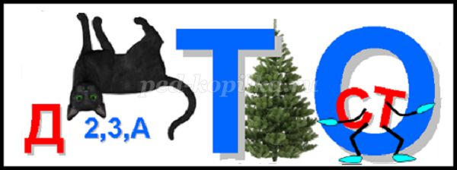
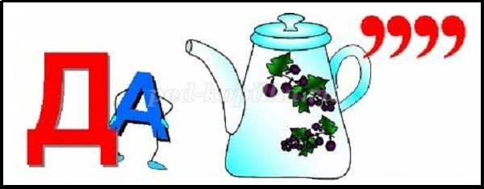
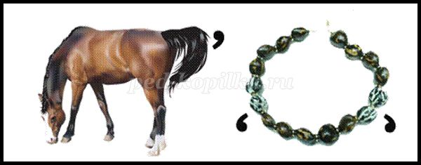
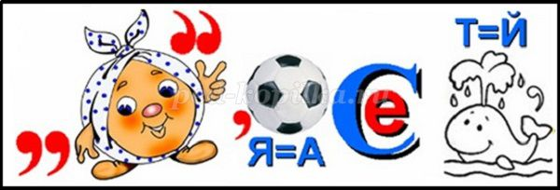

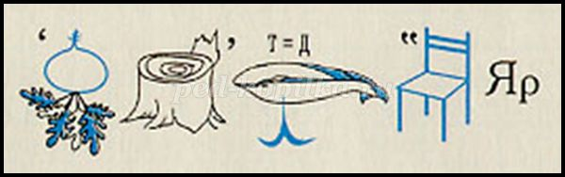

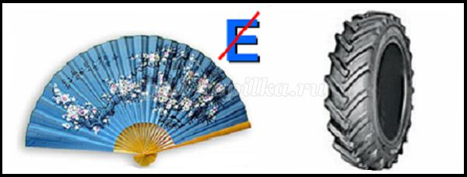
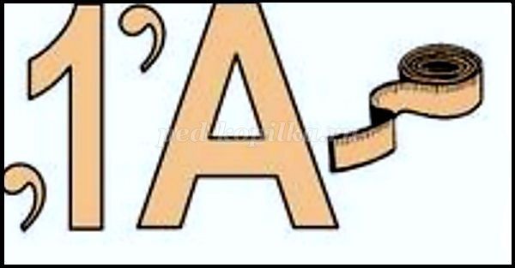

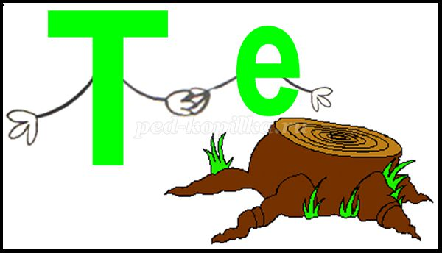
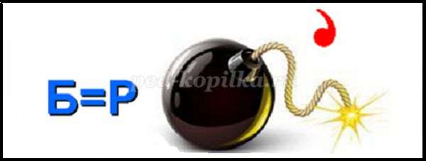

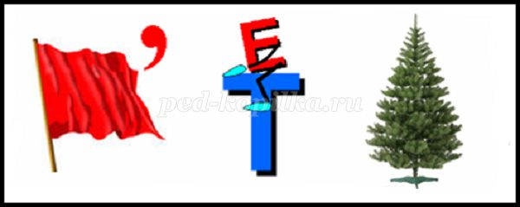
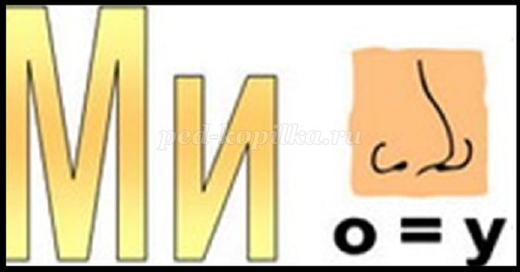
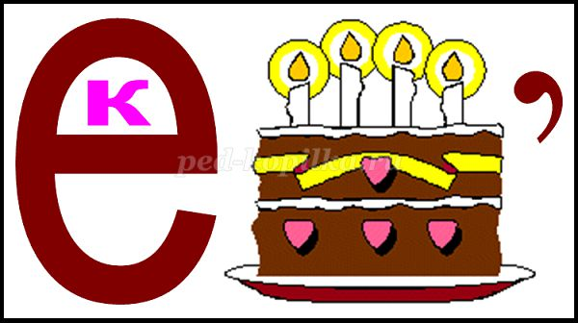
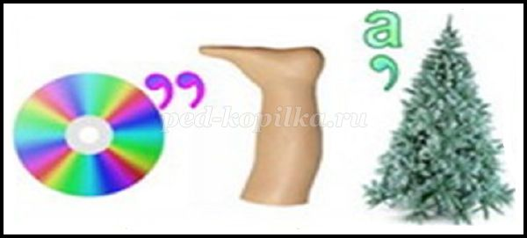
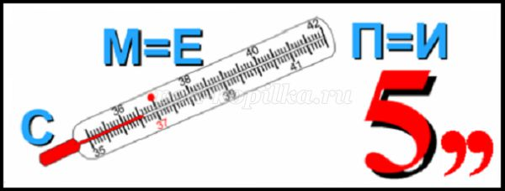

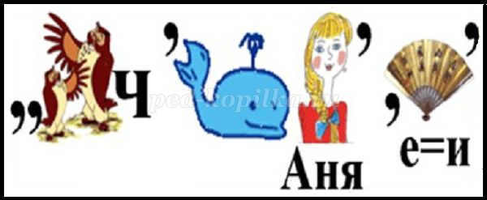
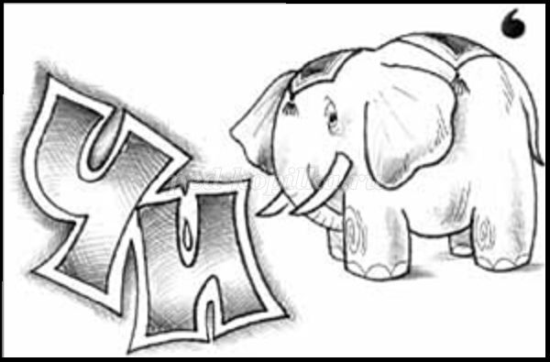
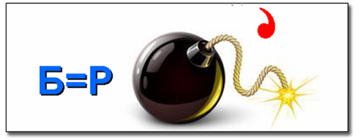
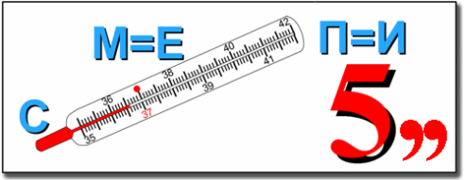

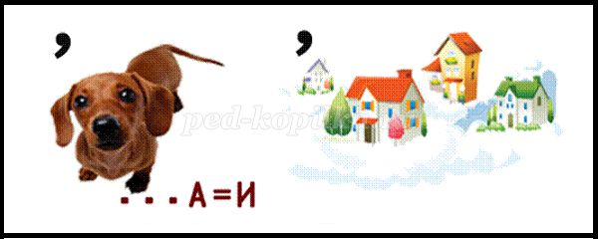
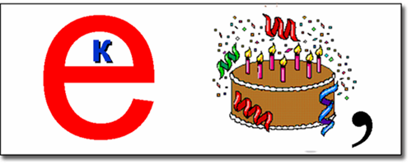

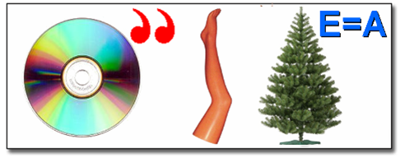
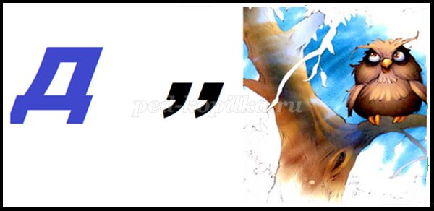
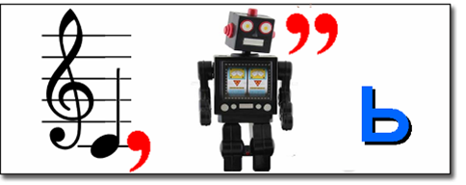

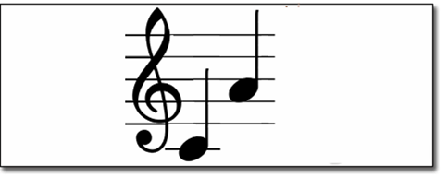
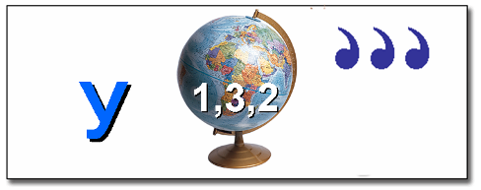

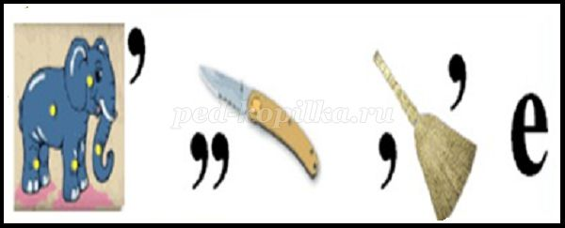

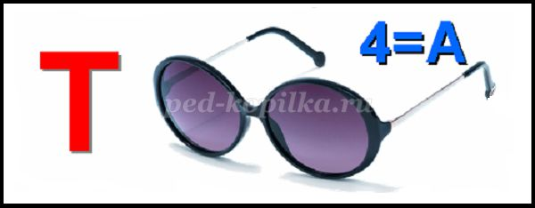
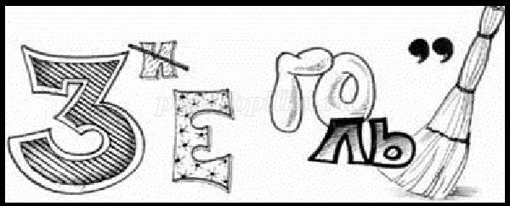

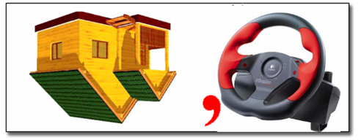
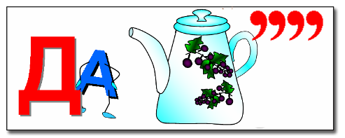

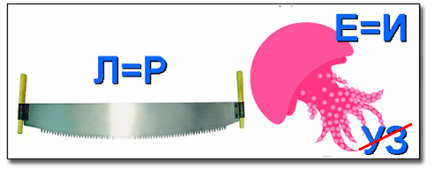
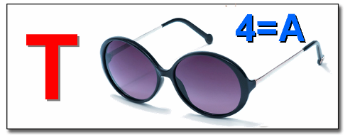
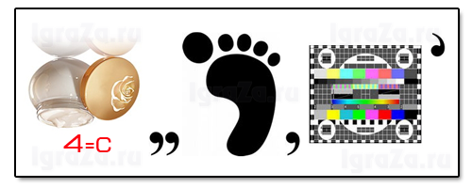
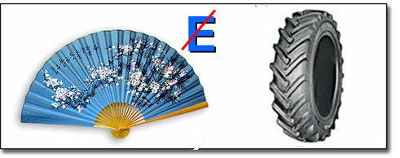
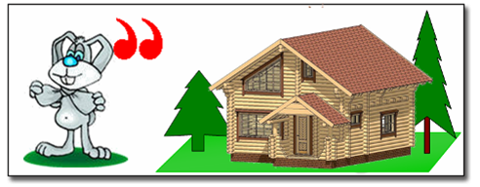
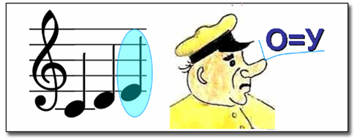

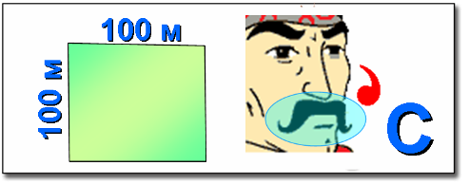
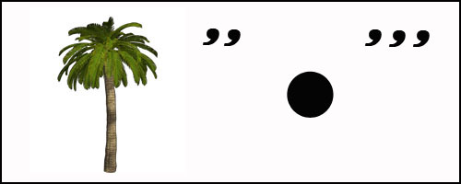

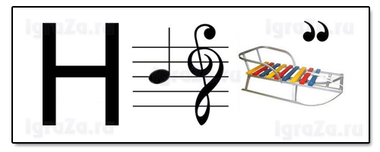
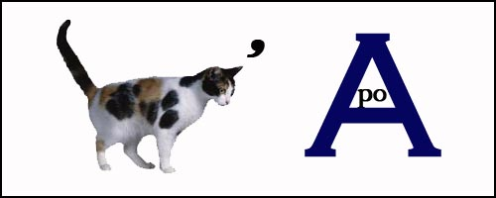

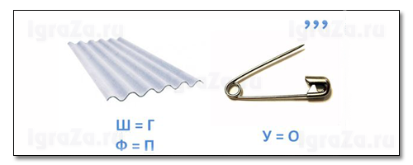

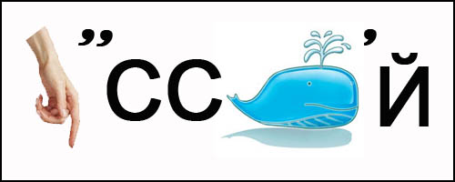
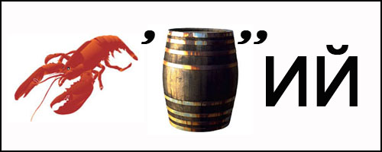
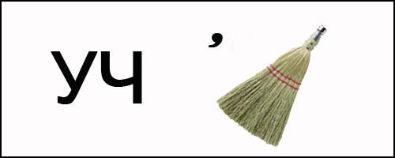


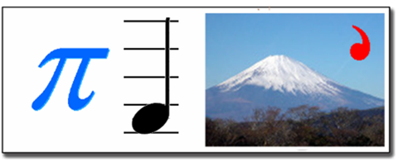
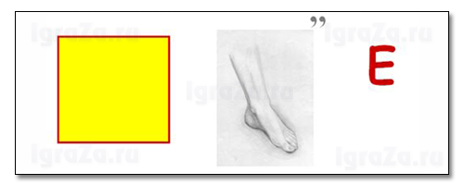

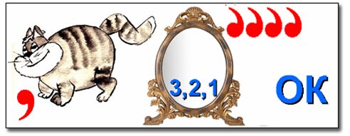
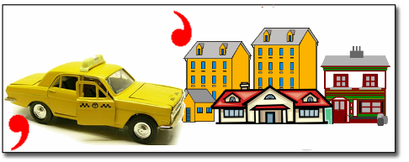

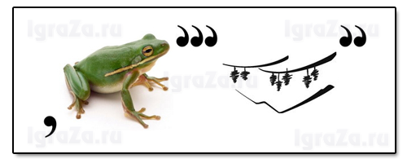
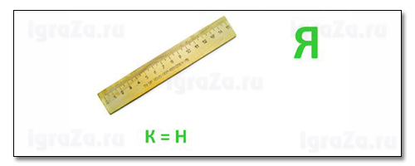

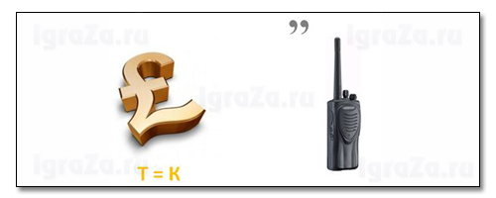

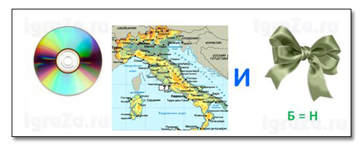

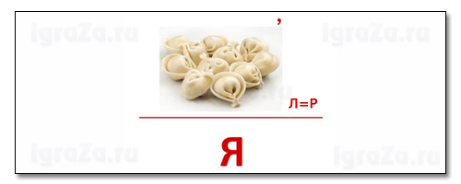
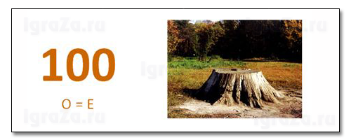

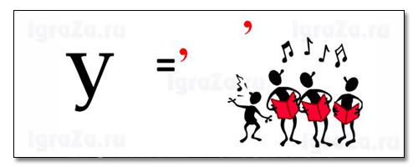
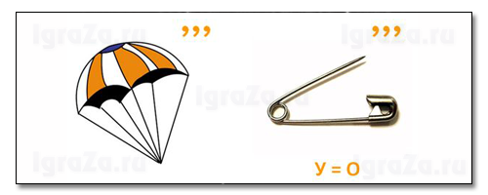

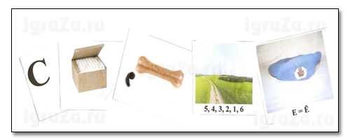

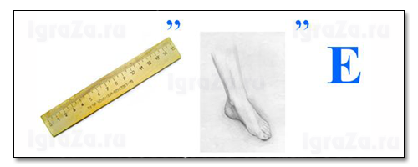

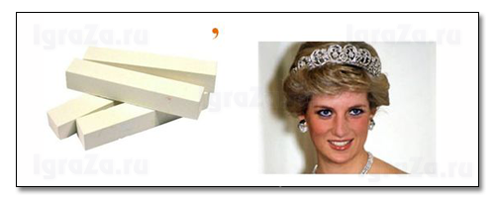

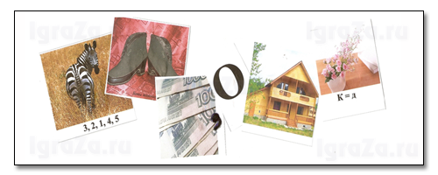

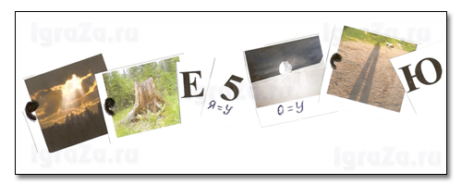

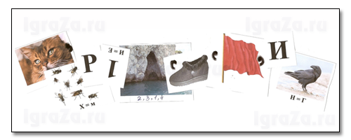

Приложение 3

Авторские математические ребусы
Внимание!
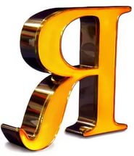
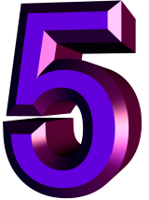
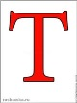

В ницу 100 и
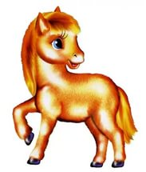
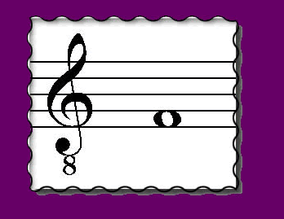

а = е ак = н

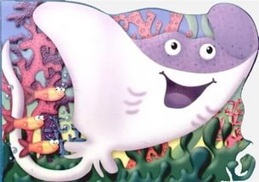
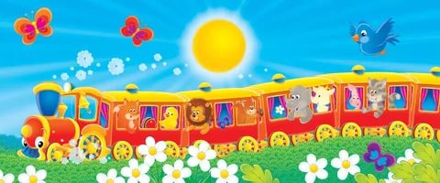
« и »

(Ответ: Внимание! В пятницу состоится конференция «ПОИСК»)

